**Введение**

Для того чтобы облегчить работу человека, в настоящее время во многие сферы общества внедряются различные программные продукты. Не исключением стала и выбранная нами область деятельности.

Одной из основных задач учебного процесса является грамотное составление расписания занятий. Оно должно обеспечивать равномерную загрузку студенческих групп и преподавательского состава, так как это напрямую влияет на качество обучения. При составлении расписания нужно учитывать требования по организации учебного процесса, пожелания преподавателей, наличие свободных аудиторий и при всем этом надо стремиться исключить большие перерывы между занятиями, как у преподавателей, так и у студентов.

Также немаловажно, что учебное расписание должно быть достаточно информативным. Там должны быть отражены не только аудитория и время проведения занятий, но и номер группы и курса, название предмета и имя преподавателя.

В итоге, задача составления расписания становится очень сложной, так как при ее реализации существует много нюансов. При его заполнении не всегда получается минимизировать затраты во времени. Также не всегда корректно подбираются аудитории и часто можно столкнуться с большими перерывами между предметами в расписании, что составляет некоторые неудобства как студентам, так и преподавателям.

Все это приводит к низкой результативности обучения, поэтому автоматизация данного процесса является одной из основных проблем в учебных заведениях, что подчеркивает актуальность данной работы.

Цель работы – реализовать приложение для составления расписания занятий, которое позволит учесть все требования и пожелания, предъявляемые к нему, оптимизировать его и сократить время, потраченное на его составление.

**Глоссарий**

Для конкретного понимания темы работы составлен небольшой справочник узкоспециализированных слов. Ниже представлены понятия и определения к ним.

1. Расписание - вид календаря (т.е. упорядоченность по времени), для которого указана информация о предстоящих (планируемых) событиях. Обычно представляется в виде таблицы.
2. Аудитория - помещение для проведения лекций. Не оборудовано компьютерной и специализированной техникой.
3. Лаборатория - помещение для проведения практических работ. Оборудовано специализированной техникой (компьютерами).
4. Временная решётка - время начала и окончания пар, согласно расписанию звонков.
5. Преподаватель - человек, педагог, который занимается преподаванием какого-либо предмета. Работник вуза.
6. Читаемый курс (предмет) – учебная дисциплина, преподаваемая педагогом.
7. Лабораторные занятия (практические) - занятия в отдельных группах. Проведение учащимися по заданию преподавателя опытов с использованием спец оборудования. Проводятся в лабораториях.
8. Потоковая лекция - лекция, читаемая для нескольких групп одновременно. Проводятся в аудиториях.
9. Группа студентов - учётная единица. Характеризуется названием (номером) и относительно постоянным составом.
10. Учебная пара- аудиторное занятие происходит в виде двух совмещённых академических часов.

**Аналоги решения задачи**

Можно рассмотреть такое программное средство как 1С: Автоматизированное составление расписания. Университет.1. Данное программное обеспечение предназначается для решения задач по успешной автоматизации составления расписания учебных в ВУЗах. Система позволяет составлять расписания учебных занятий в смешанном, ручном и автоматическом режиме. Продукт предназначен для решения задач автоматизированного составления учебных расписаний и оперативного управления помещениями в ВУЗах.   Вид программы 1С:Автоматизированное составление расписания. Университет представлен на рисунке 1.

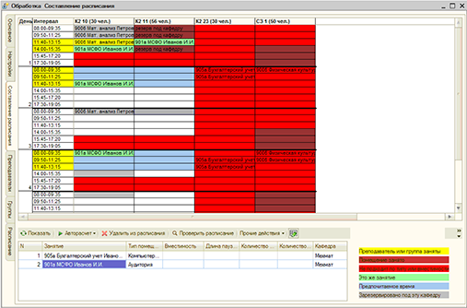

Рисунок 1 - Интерфейс программы 1С:Автоматизированное составление расписания

Следующее программное средство, которое используется для составления расписания - экспресс-расписание ВУЗ2. Экспресс-расписание ВУЗ2 - программа для автоматизации составления расписания учебных занятий в ВУЗах. Программа автоматически составляет основное расписание, позволяет вести ежедневные изменения расписания, учет выполненных часов, формирует разнообразные отчеты. Вид данной программы представлен на рисунке 2.

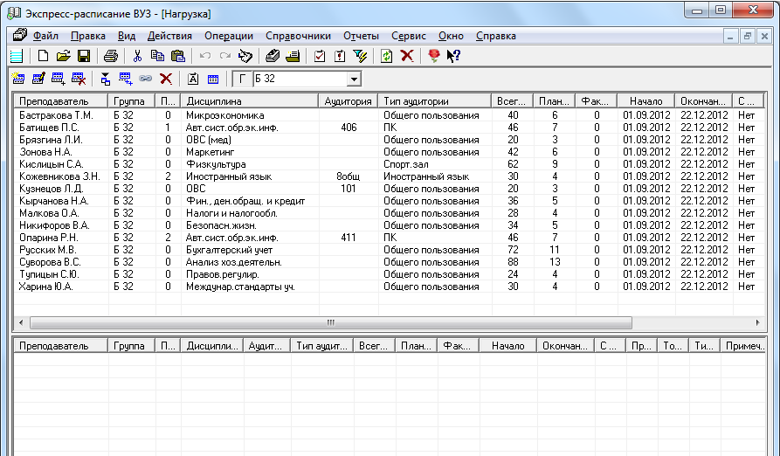

Рисунок 2 - Интерфейс программы Экспресс-расписание ВУЗ

Минус этих программных средств заключается в их стоимости. 1С: Автоматизированное составление расписания. Университет.1 стоит около семидесяти тысяч, а Экспресс-расписание ВУЗ – двадцать тысяч. А также их недостаток в сложном понимании для неуверенного пользователя ПК.

**Методология**

Модель водопада (каскадная модель) была предложена в 1970 году Уинстоном Ройсом и предусматривает последовательное выполнение всех этапов проекта в строго фиксированном порядке:

1. Определение требований.

2. Проектирование.

3. Конструирование (также «реализация» либо «кодирование»).

4. Интеграция.

5. Тестирование и отладка (также «верификация»).

6. Инсталляция.

7. Поддержка.

Следуя модели водопада, разработчик переходит от одной стадии к другой строго последовательно. Сначала полностью завершается этап «определение требований», в результате чего получается список требований к ПО. После того как требования полностью определены, происходит переход к проектированию, в ходе которого создаются документы, подробно описывающие для программистов способ и план реализации указанных требований. После того как проектирование полностью выполнено, программистами выполняется реализация полученного проекта. На следующей стадии процесса происходит интеграция отдельных компонентов, разрабатываемых различными командами программистов. После того как реализация и интеграция завершены, производится тестирование и отладка продукта; на этой стадии устраняются все недочёты, появившиеся на предыдущих стадиях разработки. После этого программный продукт внедряется и обеспечивается его поддержка - внесение новой функциональности и устранение ошибок.

Тем самым, модель водопада подразумевает, что переход от одной фазы разработки к другой происходит только после полного и успешного завершения предыдущей фазы, и что переходов назад либо вперёд или перекрытия фаз - не происходит.

Достоинством этой модели явилось ограничение возможности возвратов на произвольный шаг назад, например, от тестирования – к анализу, от разработки – к работе над требованиями и т.д. Отмечалось, что такие возвраты могут катастрофически увеличить стоимость проекта и сроки его выполнения. Например, если при тестировании обнаруживаются ошибки проектирования или анализа, то их исправление часто приводит к полной переделке системы. Этой моделью допускались возвраты только на предыдущий шаг, например, от тестирования к кодированию, от кодирования к проектированию и т.д.

Эта модель не подходит для нашего проекта, так как пользователи и заказчик не могут ознакомиться с вариантами системы во время разработки, и видят результат только в самом конце; тем самым, они не могут повлиять на процесс создания системы.

Поэтому в разработке программного обеспечения мы используем методику Agile. Agile является современной методикой для создания качественного, соответствующего требованиям заказчика программного обеспечения, и за меньшее время. Agile делает проект менее громоздким и более прозрачным.

В первую очередь стоит отметить, что Agile - управление очень гибкое. Если, например, традиционная методология указывает на конкретные этапы работы, то Agile легко подстраивается под потребителя конечного продукта и требования заказчика.

В конечном продукте число дефектов минимизируется, ведь он является результатом тщательной проверки качества, которая проводится по завершении каждого этапа-спринта.

Кроме того, Agile быстро запускается, легко реагирует на изменения, позволяет команде разработчиков и клиентов поддерживать постоянную связь в реальном времени.

**Постановка задачи**

Целью данной работы является разработка системы для автоматизации процесса составления учебного расписания на факультете.

Для достижения поставленной цели необходимо решить следующие задачи **:**

* Определить способы составления корректного расписания
* Спроектировать БД, содержащую все необходимые данные
* Сформулировать основные методы, доступные для администратора системы
* Разработать программный продукт для автоматизации составления расписания

**Список требований**

Необходимо, чтобы данная система удовлетворяла следующим требованиям:

* Возможность внесения изменений в существующую базу данных;
* Возможность вывода свободных аудиторий для занятия и осуществление подбора аудитории или лаборатории для занятия;
* Возможность вывода списков всех групп на каждом курсе, всех преподавателей и предметов, соответствующих каждому преподавателю;
* Хранение всей необходимой информации о предметах, преподавателях и группах студентов в базе данных;
* Наличие логичного и понятного пользовательского интерфейса;
* Экспорт расписания в какой-либо распространенный формат;
* Поддержка единовременной работы только одного пользователя.

**Критерии приемки**

На главном экране разрабатываемого приложения должны быть следующие кнопки, которые вызывают соответствующие экраны:

1. «Показать расписание»

При нажатии на эту кнопку мы увидим экран, где будет табличка с самим расписанием (оно может быть уже составлено, а может быть еще пустым) (Рисунок 3). На данном экране будут присутствовать кнопки «Сохранить» (сохраняет изменения в БД), «Отменить» (отменяет последнее действие), «Вывести список свободных аудиторий» (выводится список всех свободных аудиторий на выбранное время в новом окне).

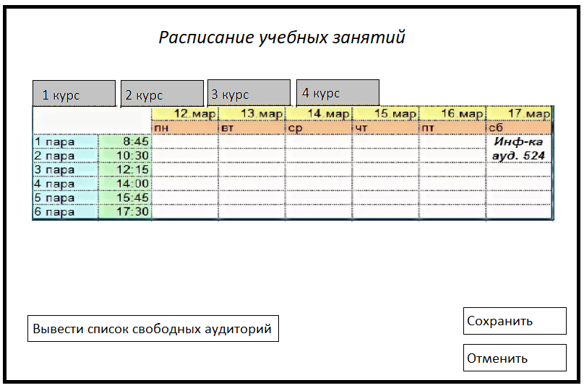

Рисунок 3

1. «Показать список преподавателей»

При выборе этой кнопки появится экран, соответствующий рисунку 4. Будет выведена таблица, показывающая расписание занятий для каждого преподавателя.

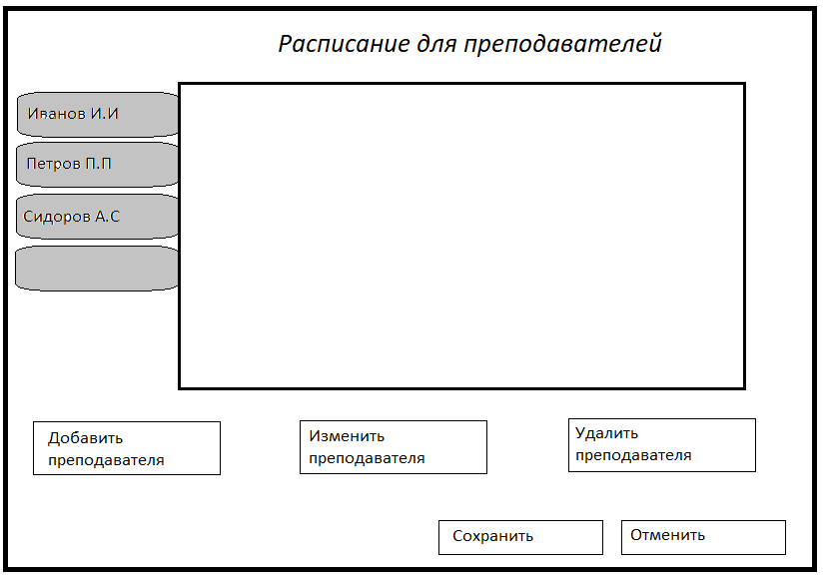

Рисунок 4

На рисунке 2 присутствуют кнопки «Сохранить» (сохраняет изменения в БД), «Отменить» (отменяет последнее действие), «Удалить преподавателя» (происходит удаление выбранного педагога), «Редактировать» (можно изменить личные параметры преподавателя) и «Добавление преподавателя», при нажатии на которую появится новый экран, изображенный ниже (Рисунок 5).

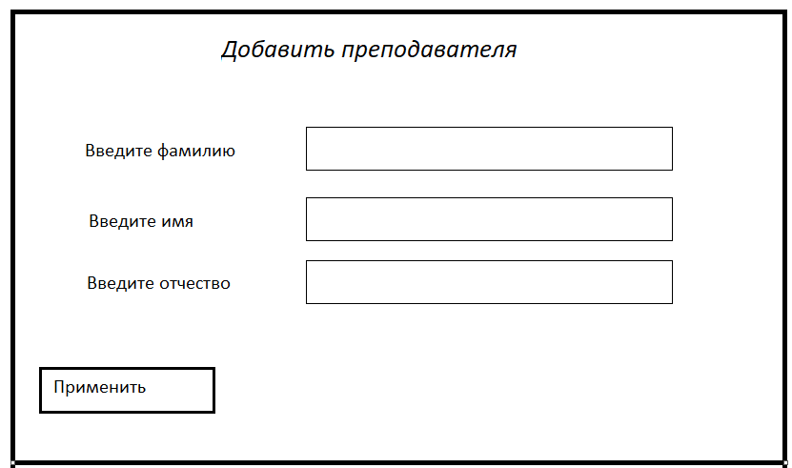

Рисунок 5

Появляются поля для заполнения (фамилия, имя, отчество) и кнопка «Применить», сохраняющая новые данные.

1. «Показать список учебных групп»

В программе появится экран, соответствующий рисунку 6. Выведется список учебных групп. Будут доступны пять кнопок: «Сохранить» (сохраняет изменения в БД), «Отменить» (отменяет последнее действие), «Удалить группу» (происходит удаление выбранной группы), «Редактировать» (можно изменить параметры группы) и «Добавить группу» (появляется новый экран по примеру рисунка 5).

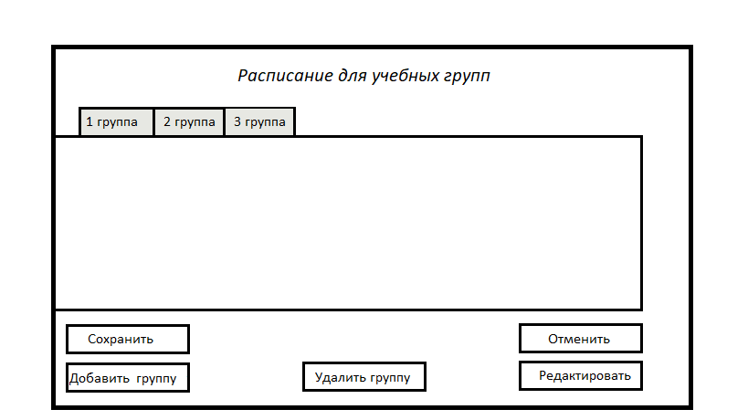

Рисунок 6

1. «Показать список предметов»

При выборе на начальном экране данной кнопки, появится экран, соответствующий рисунку 7. Выведется список предметов, которые преподаются на факультете. Будут доступны пять кнопок: «Сохранить» (сохраняет изменения в БД), «Отменить» (отменяет последнее действие), «Удалить предмет» (происходит удаление выбранного предмета), «Редактировать» (можно изменить параметры предмета) и «Добавление предмета» (появляется новый экран по примеру рисунка 5).

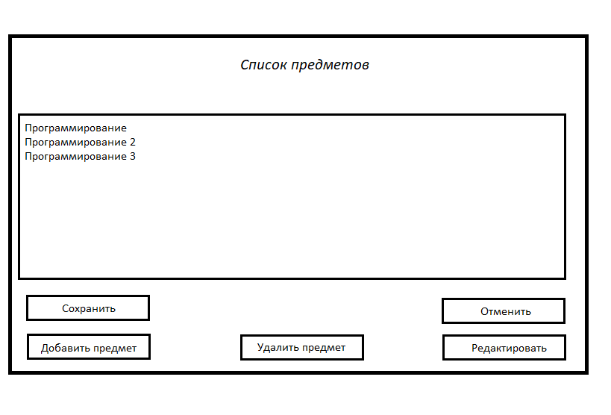

Рисунок 7